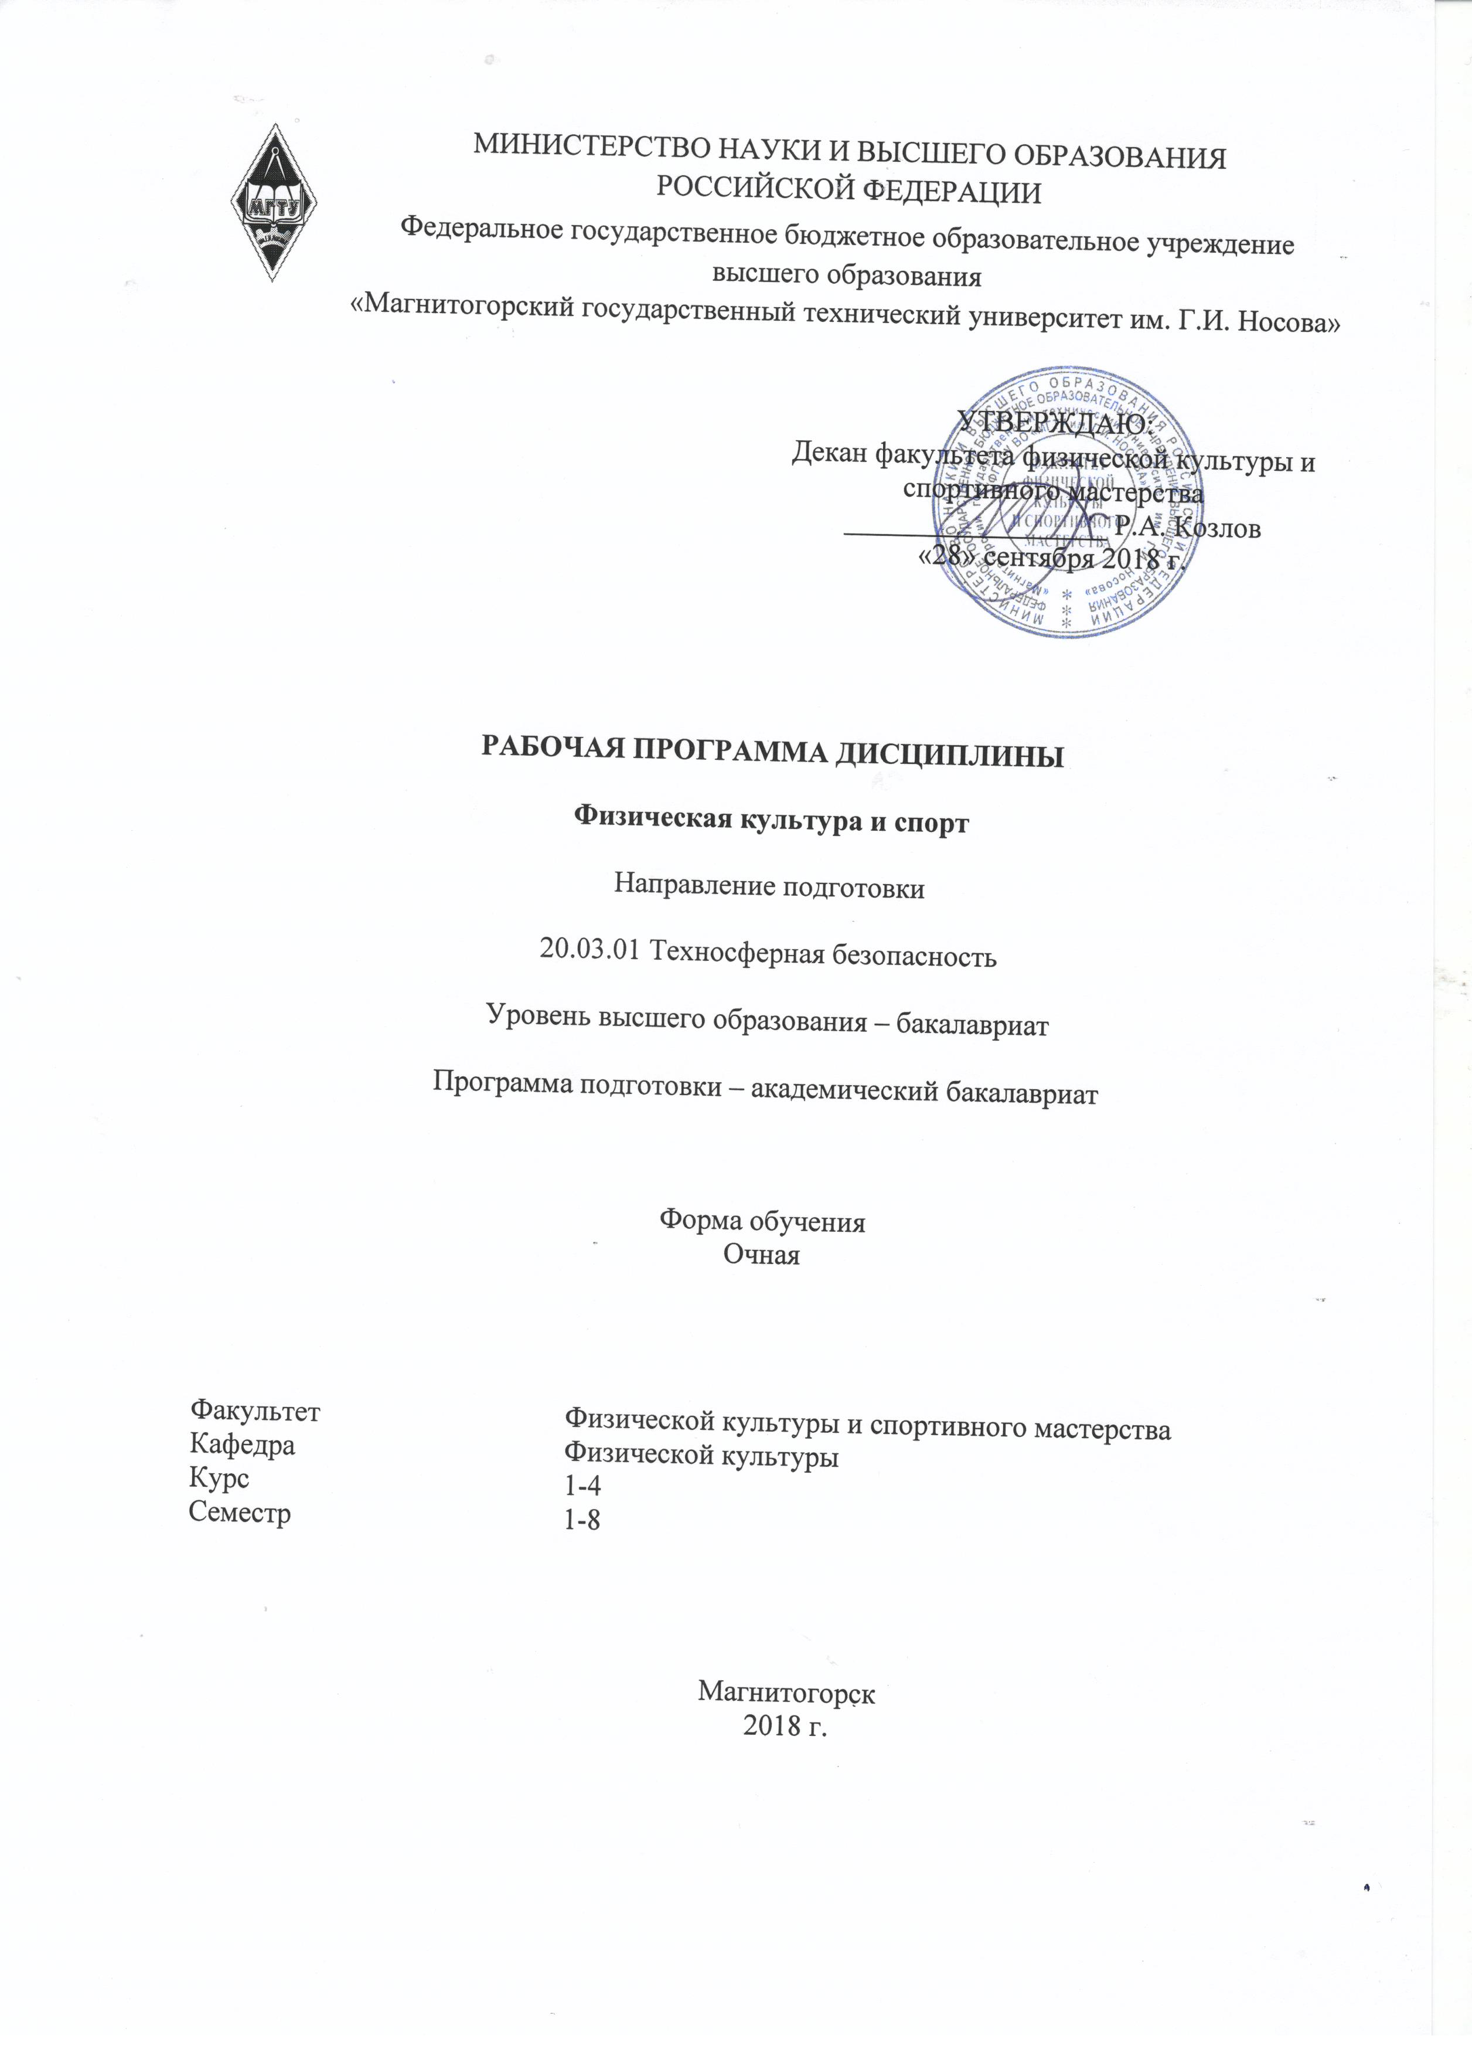
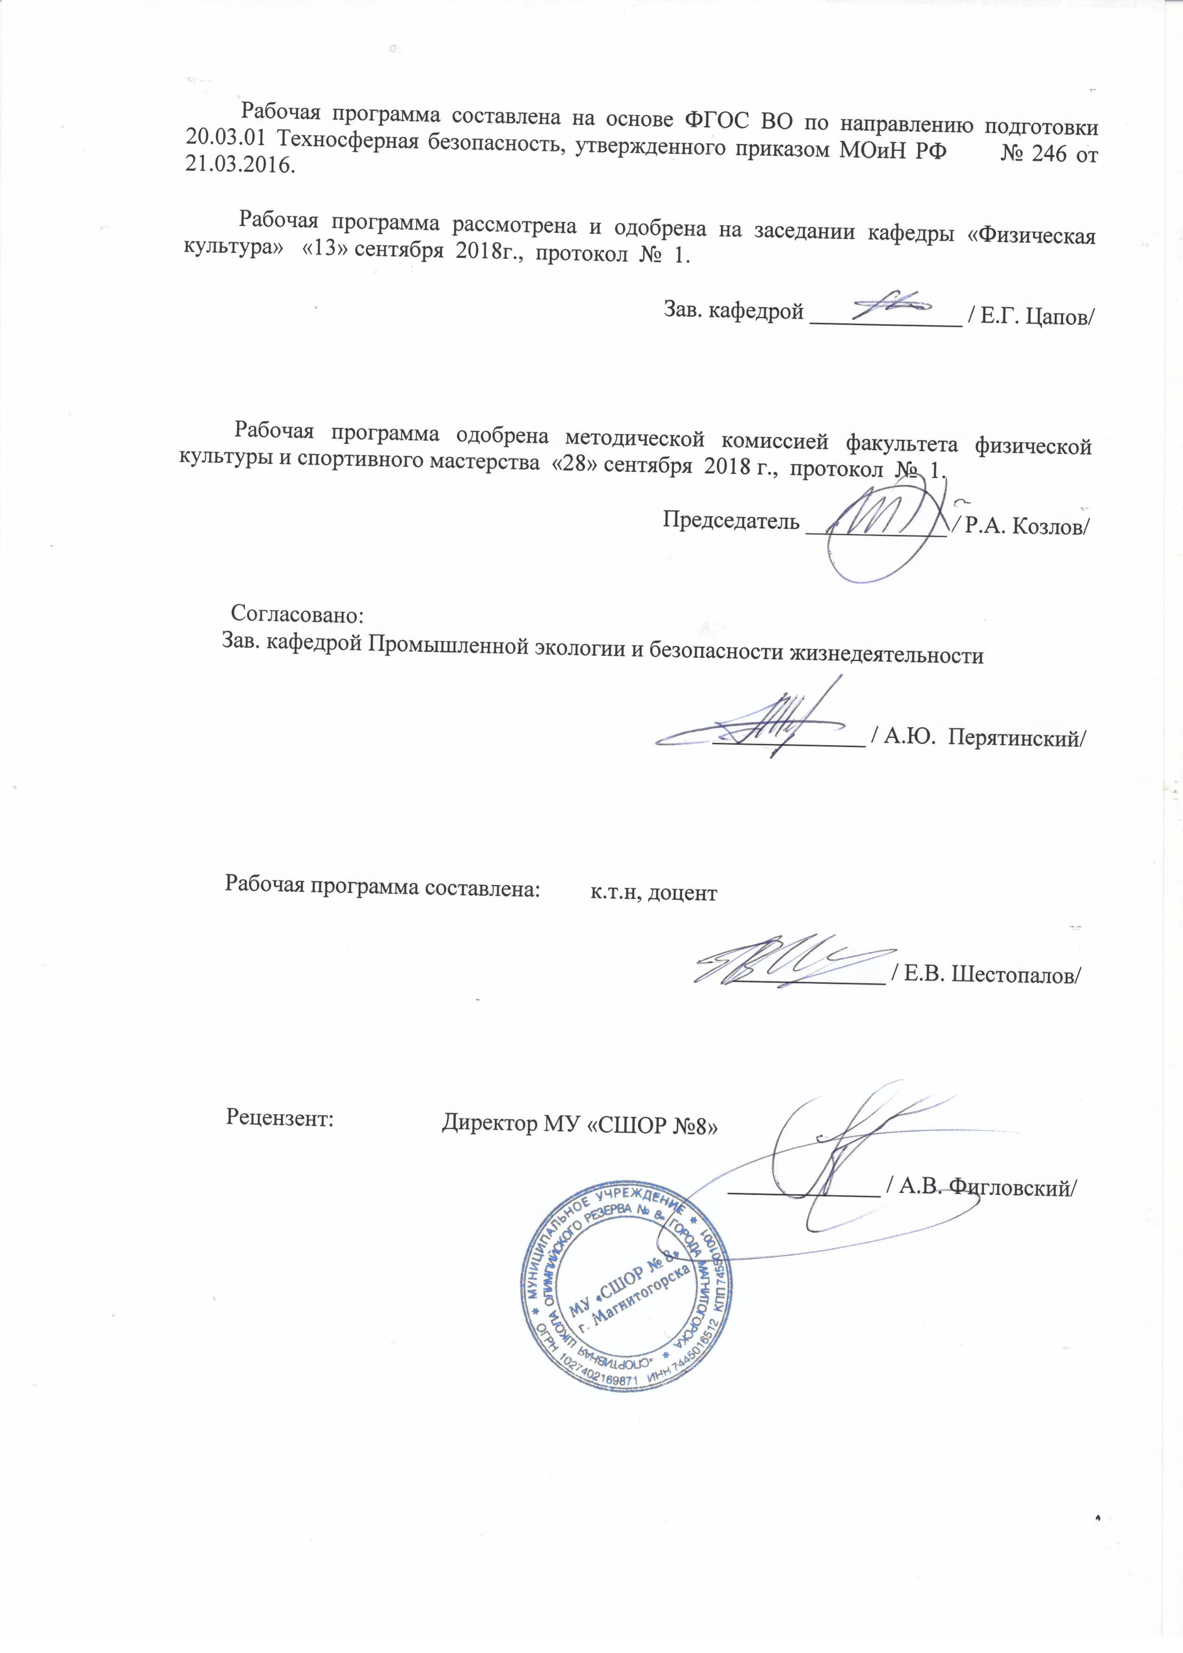

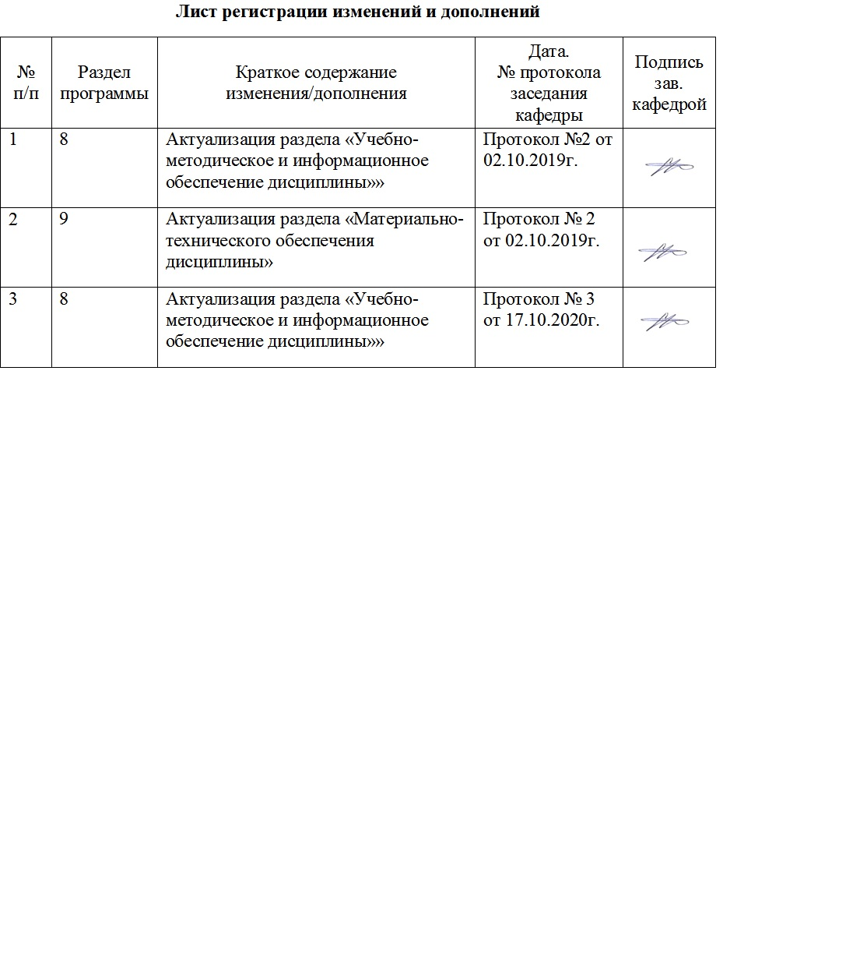

1 Цели освоения дисциплины
Целью освоения дисциплины «Физическая культура и спорт» является формирование физической культуры личности и способности направленного использования разнообразных средств физической культуры, спорта для сохранения и укрепления здоровья, а также подготовка к будущей профессиональной деятельности.

2 Место дисциплины в структуре образовательной программы
подготовки бакалавра
Дисциплина «Физическая культура и спорт» входит в базовую часть образовательной программы.
Для изучения дисциплины необходимы знания (умения, навыки), сформированные в результате изучения дисциплины «Элективные курсы по физической культуре и спорту»
Знания (умения, навыки), полученные при изучении данной дисциплины будут необходимы для формирования понимания социальной роли физической культуры в развитии личности и подготовке ее к профессиональной деятельности; для сохранения и укрепления здоровья, психического благополучия, развития и совершенствования психофизических способностей, качеств и свойств личности, самоопределения в физической культуре; для овладения общей и профессионально-прикладной физической подготовленности, определяющей психофизическую подготовленность студента к будущей профессии; для достижения жизненных и профессиональных целей.

3 Компетенции обучающегося, формируемые в результате освоения
дисциплины и планируемые результаты обучения
В результате освоения дисциплины «Физическая культура и спорт» обучающийся должен обладать следующими компетенциями:

Структурный  элемент  компетенции | Планируемые результаты обучения
ОК-1 - владением компетенциями сохранения здоровья (знание и соблюдение норм здорового образа жизни и физической культуры)
Знать: | - основные средства и методы физического воспитания, анатомо-физиологические особенности организма и степень влияния физических упражнений на работу органов и систем организма;  - основные средства и методы физического воспитания, основные методики планирования самостоятельных занятий по физической культуре с учетом анатомо-физиологических особенностей организма;  - основные средства и методы физического воспитания, основные методики планирования самостоятельных занятий по физической культуре с учетом анатомо-физиологических особенностей организма и организации ЗОЖ, с целью укрепления здоровья, повышения уровня физической подготовленности
Уметь: | - применять полученные теоретические знания по организации и планированию занятий по физической культуре анатомо-физиологических особенностей организма;  - применять теоретические знания по организации самостоятельных занятий с учетом собственного уровня физического развития и физической подготовленности;  -использовать тесты для определения физической подготовленности с целью организации самостоятельных занятий по определенному виду спорта с оздоровительной направленностью, для подготовки к профессиональной деятельности
Владеть: | - средствами и методами физического воспитания;  - методиками организации и планирования самостоятельных занятий по физической культуре;  - методиками организации физкультурных и спортивных занятий с учетом уровня физической подготовленности и профессиональной деятельности, навыками и умениями самоконтроля

4 Структура и содержание дисциплины
Общая трудоемкость дисциплины составляет 2 зачетные единицы 72 акад. часов, в том числе:
– контактная работа – 17,95 акад. часов:
– аудиторная – 17 акад. часов;
– внеаудиторная – 0,95 акад. час
– самостоятельная работа – 54,05 акад. часов;

Раздел/ тема  дисциплины | Семестр | Аудиторная  контактная работа  (в акад. часах) |  |  | Самостоятельная работа (в акад. часах) | Вид самостоятельной  работы | Форма текущего контроля успеваемости и  промежуточной аттестации | Код и структурный  элемент  компетенции
Раздел/ тема  дисциплины | Семестр | лекции | лаборат.  занятия | практич. занятия
Раздел 1. Физическая культура в общекультурной и профессиональной подготовке студентов
1.1.Возникновение термина «физическая культура» | 3 | 1 | - | - | - |  |  | ОК- 8, ЗУВ
1.2.Общие понятия теории физической культуры | 3 | 1 | - | - | - |  |  | ОК- 8, ЗУВ
1.3 Цель, задачи и формы организации физического воспитания | 3 | - | - | - | 2 | - подготовка докладов по заранее обозначенным в рабочей программе дисциплины темам;  - поиск дополнительной информации по заданной теме (работа с библиографическим материалами, справочниками, каталогами, словарями, энциклопедиями);  - самостоятельное изучение учебной и научной литературы. | Проверка письменных материалов на образовательном портале | ОК- 8, ЗУВ
1.4.Организация физического воспитания и спортивной работы в вузе | 3 | - | - | - | 2 | - подготовка докладов по заранее обозначенным в рабочей программе дисциплины темам;  - поиск дополнительной информации по заданной теме (работа с библиографическим материалами, справочниками, каталогами, словарями, энциклопедиями);  - самостоятельное изучение учебной и научной литературы. | Проверка письменных материалов на образовательном портале | ОК- 8, ЗУВ
Итого по разделу |  | 2 | - | - | 4
Раздел 2. Социально-биологические основы физической культуры
2.1. Организм человека  как единая саморазвивающаяся биологическая система | 3 | 1 | - | - | - |  |  | ОК-9, ЗУВ
2.2.Анатомо-морфологическое строение  и основные физиологические функции организма | 3 | - | - | - | 2 | - подготовка докладов по заранее обозначенным в рабочей программе дисциплины темам;  - поиск дополнительной информации по заданной теме (работа с библиографическим материалами, справочниками, каталогами, словарями, энциклопедиями);  - самостоятельное изучение учебной и научной литературы. | Проверка письменных материалов на образовательном портале | ОК-9, ЗУВ
2.3.Физическое развитие | 3 | 1 | - | - | - |  |  | ОК-9, ЗУВ
2.4.Двигательная активность  и её влияние на адаптационные возможности организма человека  к умственным и физическим нагрузкам | 3 | - | - | - | 2 | - подготовка докладов по заранее обозначенным в рабочей программе дисциплины темам;  - поиск дополнительной информации по заданной теме (работа с библиографическим материалами, справочниками, каталогами, словарями, энциклопедиями);  - самостоятельное изучение учебной и научной литературы. | Проверка письменных материалов на образовательном портале | ОК-9, ЗУВ
2.5.Утомление и переутомление | 3 | - | - | - | 2 | - подготовка докладов по заранее обозначенным в рабочей программе дисциплины темам;  - поиск дополнительной информации по заданной теме (работа с библиографическим материалами, справочниками, каталогами, словарями, энциклопедиями);  - самостоятельное изучение учебной и научной литературы. | Проверка письменных материалов на образовательном портале | ОК-9, ЗУВ
Итого по разделу |  | 2 | - | - | 6
Раздел 3. Основы здорового образа жизни студента. Роль физической культуры в обеспечение здоровья
3.1.Понятие «Здоровый образ жизни» | 3 | 1 | - | - | - |  |  | ОК- 8 ЗУВ
3.2.Факторы, влияющие на здоровье и продолжительность жизни человека | 3 | - | - | - | 2 | - подготовка докладов по заранее обозначенным в рабочей программе дисциплины темам;  - поиск дополнительной информации по заданной теме (работа с библиографическим материалами, справочниками, каталогами, словарями, энциклопедиями);  - самостоятельное изучение учебной и научной литературы. | Проверка письменных материалов на образовательном портале | ОК- 8 ЗУВ
3.3.Влияние окружающей среды на здоровье | 3 | - | - | - | 2 | - подготовка докладов по заранее обозначенным в рабочей программе дисциплины темам;  - поиск дополнительной информации по заданной теме (работа с библиографическим материалами, справочниками, каталогами, словарями, энциклопедиями);  - самостоятельное изучение учебной и научной литературы. | Проверка письменных материалов на образовательном портале | ОК- 8, ОК-9, ЗУВ
3.4.Организация режима труда, отдыха и сна | 3 | - | - | - | 2 | - подготовка докладов по заранее обозначенным в рабочей программе дисциплины темам;  - поиск дополнительной информации по заданной теме (работа с библиографическим материалами, справочниками, каталогами, словарями, энциклопедиями);  - самостоятельное изучение учебной и научной литературы. | Проверка письменных материалов на образовательном портале | ОК- 8 ЗУВ
3.5.Организация режима питания | 3 | - | - | - | 2 | - подготовка докладов по заранее обозначенным в рабочей программе дисциплины темам;  - поиск дополнительной информации по заданной теме (работа с библиографическим материалами, справочниками, каталогами, словарями, энциклопедиями);  - самостоятельное изучение учебной и научной литературы. | Проверка письменных материалов на образовательном портале | ОК- 8 ЗУВ
3.6.Организация двигательной активности | 3 | - | - | - | 2 | - подготовка докладов по заранее обозначенным в рабочей программе дисциплины темам;  - поиск дополнительной информации по заданной теме (работа с библиографическим материалами, справочниками, каталогами, словарями, энциклопедиями);  - самостоятельное изучение учебной и научной литературы. | Проверка письменных материалов на образовательном портале | ОК- 8 ЗУВ
3.7.Личная гигиена и закаливание | 3 | - | - | - | 2 | - подготовка докладов по заранее обозначенным в рабочей программе дисциплины темам;  - поиск дополнительной информации по заданной теме (работа с библиографическим материалами, справочниками, каталогами, словарями, энциклопедиями);  - самостоятельное изучение учебной и научной литературы. | Проверка письменных материалов на образовательном портале | ОК- 8 ЗУВ
3.8.Профилактика вредных привычек | 3 | - | - | - | 2 | - подготовка докладов по заранее обозначенным в рабочей программе дисциплины темам;  - поиск дополнительной информации по заданной теме (работа с библиографическим материалами, справочниками, каталогами, словарями, энциклопедиями);  - самостоятельное изучение учебной и научной литературы. | Проверка письменных материалов на образовательном портале | ОК- 8 ЗУВ
3.9.Культура межличностного общения | 3 | - | - | - | 2 | - подготовка докладов по заранее обозначенным в рабочей программе дисциплины темам;  - поиск дополнительной информации по заданной теме (работа с библиографическим материалами, справочниками, каталогами, словарями, энциклопедиями);  - самостоятельное изучение учебной и научной литературы. | Проверка письменных материалов на образовательном портале | ОК- 8 ЗУВ
3.10.Психофизическая регуляция организма | 3 | - | - | - | 2 | - подготовка докладов по заранее обозначенным в рабочей программе дисциплины темам;  - поиск дополнительной информации по заданной теме (работа с библиографическим материалами, справочниками, каталогами, словарями, энциклопедиями);  - самостоятельное изучение учебной и научной литературы. | Проверка письменных материалов на образовательном портале | ОК- 8 ЗУВ
3.11.Физическое самовоспитание – условие здорового образа жизни | 3 | 1 | - | - | - |  |  | ОК- 8 ЗУВ
Итого по разделу |  | 2 | - | - | 18
Раздел 4. Психофизиологические основы психологического труда и интеллектуальной деятельности. Средства физической культуры в регулировании работоспособности
4.1.Основные понятия | 3 | 1 | - | - | - |  |  | ОК- 8, ОК-9, ЗУВ
4.2.Объективные и субъективные факторы обучения и реакция на них организма студентов | 3 | - | - | - | 2 | - подготовка докладов по заранее обозначенным в рабочей программе дисциплины темам;  - поиск дополнительной информации по заданной теме (работа с библиографическим материалами, справочниками, каталогами, словарями, энциклопедиями);  - самостоятельное изучение учебной и научной литературы. | Проверка письменных материалов на образовательном портале | ОК- 8, ОК-9, ЗУВ
4.3.Изменение состояния организма студента под влиянием различных режимов и условий обучения | 3 | - | - | - | 2 | - подготовка докладов по заранее обозначенным в рабочей программе дисциплины темам;  - поиск дополнительной информации по заданной теме (работа с библиографическим материалами, справочниками, каталогами, словарями, энциклопедиями);  - самостоятельное изучение учебной и научной литературы. | Проверка письменных материалов на образовательном портале | ОК- 8, ОК-9, ЗУВ
4.4.Работоспособность в умственном труде и влияние на нее внешних и внутренних факторов | 3 | - | - | - | 2 | - подготовка докладов по заранее обозначенным в рабочей программе дисциплины темам;  - поиск дополнительной информации по заданной теме (работа с библиографическим материалами, справочниками, каталогами, словарями, энциклопедиями);  - самостоятельное изучение учебной и научной литературы. | Проверка письменных материалов на образовательном портале | ОК- 8, ОК-9, ЗУВ
4.5.Здоровье и работоспособность студентов | 3 | 1 | - | - | - |  |  | ОК- 8, ОК-9, ЗУВ
4.6.Средства физической культуры в регулировании умственной работоспособности, психоэмоционального и функционального состояния студентов | 3 | 2 | - | - | - |  |  | ОК- 8, ОК-9, ЗУВ
Итого по разделу |  | 4 | - | - | 6
Раздел 5. Общая физическая и специальная подготовка в системе физического воспитания
5.1.Методы физического воспитания | 3 | 1 | - | - | - |  |  | ОК- 8 ЗУВ
5.2.Двигательные умения и навыки | 3 | - | - | - | 2 | - подготовка докладов по заранее обозначенным в рабочей программе дисциплины темам;  - поиск дополнительной информации по заданной теме (работа с библиографическим материалами, справочниками, каталогами, словарями, энциклопедиями);  - самостоятельное изучение учебной и научной литературы. | Проверка письменных материалов на образовательном портале | ОК- 8 ЗУВ
5.3.Физические качества | 3 | 1 | - | - | - |  |  | ОК- 8 ЗУВ
5.4.Формы занятий | 3 | - | - | - | 2 | - подготовка докладов по заранее обозначенным в рабочей программе дисциплины темам;  - поиск дополнительной информации по заданной теме (работа с библиографическим материалами, справочниками, каталогами, словарями, энциклопедиями);  - самостоятельное изучение учебной и научной литературы. | Проверка письменных материалов на образовательном портале | ОК- 8 ЗУВ
5.5.Общая физическая подготовка | 3 | - | - | - | 2 | - подготовка докладов по заранее обозначенным в рабочей программе дисциплины темам;  - поиск дополнительной информации по заданной теме (работа с библиографическим материалами, справочниками, каталогами, словарями, энциклопедиями);  - самостоятельное изучение учебной и научной литературы. | Проверка письменных материалов на образовательном портале | ОК- 8 ЗУВ
5.6.Специальная подготовка | 3 | - | - | - | 2 | - подготовка докладов по заранее обозначенным в рабочей программе дисциплины темам;  - поиск дополнительной информации по заданной теме (работа с библиографическим материалами, справочниками, каталогами, словарями, энциклопедиями);  - самостоятельное изучение учебной и научной литературы. | Проверка письменных материалов на образовательном портале | ОК- 8 ЗУВ
5.7.Спортивная подготовка | 3 | - | - | - | 2 | - подготовка докладов по заранее обозначенным в рабочей программе дисциплины темам;  - поиск дополнительной информации по заданной теме (работа с библиографическим материалами, справочниками, каталогами, словарями, энциклопедиями);  - самостоятельное изучение учебной и научной литературы. | Проверка письменных материалов на образовательном портале | ОК- 8 ЗУВ
5.8.Интенсивность физических нагрузок | 3 | - | - | - | 2 | - подготовка докладов по заранее обозначенным в рабочей программе дисциплины темам;  - поиск дополнительной информации по заданной теме (работа с библиографическим материалами, справочниками, каталогами, словарями, энциклопедиями);  - самостоятельное изучение учебной и научной литературы. | Проверка письменных материалов на образовательном портале | ОК- 8 ЗУВ
5.9.Энергозатраты при физических нагрузках | 3 | - | - | - | 2 | - подготовка докладов по заранее обозначенным в рабочей программе дисциплины темам;  - поиск дополнительной информации по заданной теме (работа с библиографическим материалами, справочниками, каталогами, словарями, энциклопедиями);  - самостоятельное изучение учебной и научной литературы. | Проверка письменных материалов на образовательном портале | ОК- 8 ЗУВ
5.10.Значение мышечной релаксации при занятиях физическими упражнениями | 3 | - | - | - | 2 | - подготовка докладов по заранее обозначенным в рабочей программе дисциплины темам;  - поиск дополнительной информации по заданной теме (работа с библиографическим материалами, справочниками, каталогами, словарями, энциклопедиями);  - самостоятельное изучение учебной и научной литературы. | Проверка письменных материалов на образовательном портале | ОК- 8 ЗУВ
Итого по разделу |  | 2 | - | - | 16
Раздел 6. Основы методики самостоятельных занятий физическими упражнениями
6.1.Основы методики самостоятельных занятий физическими упражнениями | 3 | 1 | - | - | - |  |  | ОК- 8, ОК-9, ЗУВ
Итого по разделу |  | 1 | - | - | -
Раздел 7. Спорт. Индивидуальный выбор спорта или систем физических упражнений
7.1.Спорт в жизни студента |  | 1 |  |  | 1 | - подготовка докладов по заранее обозначенным в рабочей программе дисциплины темам;  - поиск дополнительной информации по заданной теме (работа с библиографическим материалами, справочниками, каталогами, словарями, энциклопедиями);  - самостоятельное изучение учебной и научной литературы. | Проверка письменных материалов на образовательном портале | ОК-1  ОК- 8, ЗУВ
7.2. История развития Олимпийского движения. ВФСК «ГТО» в физическом воспитании студентов |  | 1 |  |  | 1 | - подготовка докладов по заранее обозначенным в рабочей программе дисциплины темам;  - поиск дополнительной информации по заданной теме (работа с библиографическим материалами, справочниками, каталогами, словарями, энциклопедиями);  - самостоятельное изучение учебной и научной литературы. | Проверка письменных материалов на образовательном портале | ОК-1  ОК- 8, ЗУВ
Итого по разделу |  | 2 | - |  | 2
Раздел 8. Профессионально-прикладная физическая подготовка студентов
8.1.ППФП в системе физического воспитания студентов |  | 1 |  |  |  |  |  | ОК- 8, ОК-9, ЗУВ
8.2.Факторы, определяющие ППФП студентов |  |  |  |  | 2,05 | - подготовка докладов по заранее обозначенным в рабочей программе дисциплины темам;  - поиск дополнительной информации по заданной теме (работа с библиографическим материалами, справочниками, каталогами, словарями, энциклопедиями);  - самостоятельное изучение учебной и научной литературы. | Проверка письменных материалов на образовательном портале | ОК- 8, ОК-9, ЗУВ
8.3.Средства ППФП студентов |  | 1 |  |  |  |  |  | ОК- 8, ОК-9, ЗУВ
Итого по разделу |  | 2 |  |  | 2,05
Итого за семестр |  | 17 |  |  | 54,05 |  | Зачет
Итого по дисциплине |  | 17 |  |  | 54,05 |  | Зачет

5 Образовательные и информационные технологии

Реализация компетентностного подхода предусматривает использование в учебном процессе активных и интерактивных форм проведения занятий в сочетании с внеаудиторной работой с целью формирования и развития профессиональных навыков обучающихся. Согласно п. 34 Порядка организации и осуществления деятельности по образовательным программам бакалавриата высшего образования (утв. приказом МОиН РФ от 05.04.2017 г. № 301), при проведении учебных занятий обеспечивается развитие у обучающихся навыков командной работы, межличностной коммуникации, принятия решений, лидерских качеств, в том числе с учетом региональных особенностей профессиональной деятельности выпускников и потребностей работодателей.

Выбирая ту или иную технологию работы с обучающимися, необходимо иметь в виду, что наибольшего эффекта от ее применения можно достичь, если учитывать цели образования, на реализацию которых должна быть направлена избираемая технология, содержание, которое предстоит передать обучающимся с ее помощью, а также условия, в которых она будет использоваться.

В нашей работе мы используем следующее.

1. Традиционные образовательные технологии. Организация образовательного процесса, предполагает прямую трансляцию знаний от преподавателя к студенту (преимущественно на основе объяснительно-иллюстративных методов обучения). Учебная деятельность студента носит в таких условиях, как правило, репродуктивный характер.

Формы учебных занятий:

- информационная лекция – последовательное изложение материала в дисциплинарной логике, осуществляемое преимущественно вербальными средствами.

2. Технологии проблемного обучения. Организация образовательного процесса предполагает постановку проблемных вопросов, создание учебных проблемных ситуаций для стимулирования активной познавательной деятельности студентов.

Формы учебных занятий:

- проблемная лекция – изложение материала, предполагающее постановку проблемных и дискуссионных вопросов, освещение различных научных подходов, авторские комментарии, связанные с различными моделями интерпретации изучаемого материала.

3. Информационно-коммуникационные образовательные технологии. Организация образовательного процесса с применением специализированных программных сред и технических средств работы с информацией (информационную среду университета МООДУС MOODLE).

Формы учебных занятий с использованием информационно-коммуникационных технологий:

Лекция-визуализация – изложение содержания сопровождается презентацией (демонстрацией учебных материалов, представленных в различных знаковых системах, в т.ч. иллюстративных, графических, аудио- и видеоматериалов)

6. Учебно-методическое обеспечение самостоятельной работы студентов

Тест для самопроверки студента
- Комплексы физических упражнений, этические нормы, регулирующие поведение человека в процессе физкультурно-спортивной деятельности – ценности физической культуры:
А) моральные;
Б) материальные;
В) спортивные;
Г) духовные.
- Процесс воспитания физических качеств, обеспечивающий преимущественное развитие тех двигательных способностей, которые необходимы для конкретной спортивной дисциплины – это:
А) общая физическая подготовка;
Б) специальная физическая подготовка;
В) психолого-педагогическая подготовка;
Г) психическая подготовка.
- Учебно-тренировочные занятия со студентами, не имеющими спортивной квалификации, состоит их:
А) пяти частей;
Б) двух частей;
В) трех частей;
Г) четырех частей.
- Одно из направлений занятий по физической культуре предполагает использование средств физической культуры в целях восстановления организма и профилактики переутомления и перенапряжения:
А) гигиеническое;
Б) оздоровительно-рекреативное;
В) общеподготовительное;
Г) лечебное.
- Важнейшим документом, регламентирующим проведение соревнований, является:
А) календарь спортивных соревнований;
Б) заявка в установленной форме;
В) положение о соревнованиях;
Г) правила.
- Такая степень владения техникой действия, при которой управление движениями происходит автоматически:
А) двигательное умение;
Б) рефлекс;
В) двигательный навык;
Г) двигательное мастерство.
- Факторы, такие, как непрерывность, повторяемость, вариативность и последовательность, характеризуют следующий методический принцип физического воспитания:
А) принцип систематичности;
Б) принцип доступности;
В) принцип наглядности;
Г) принцип сознательности и активности.
- К средствам физического воспитания НЕ относятся:
А) гигиенические факторы;
Б) двигательные навыки;
В) физические упражнения;
Г) факторы окружающей среды.
- Что НЕ относится к методическим принципам физического воспитания:
А) принцип наглядности;
Б) принцип словесности;
В) принцип сознательности и активности;
Г) принцип доступности.
- Показателем самоконтроля НЕ является:
А) самочувствие;
Б) желание заниматься;
В) аппетит;
Г) анкетирование.
- Какая часть учебно-тренировочного занятия включает в себя организацию занятия, построение, сообщение задач урока, содержание основной части:
А) подготовительная;
Б) заключительная;
В) вводная;
Г) основная.
- Специфический процесс и результат человеческой деятельности, средство и способ физического совершенствования личности – это:
А) физическая культура;
Б) физическое развитие;
В) интеллектуальное развитие;
Г) спорт.
- Лечебная физическая культура – это:
А) метод лечения, состоящий в применении физических упражнений и естественных факторов природы к больному человеку с лечебно-профилактическими целями;
Б) применение физических упражнений после получения травм или после тяжелой операции;
В) лечебная гимнастика, специально подобранные для лечения физические упражнения;
Г) наука о лечебном применении физических упражнений.
- В бадминтон играют:
А) воланом;
Б) шариком;
В) шайбой;
Г) мячом.
- С какого расстояния пробивается пенальти в футболе?
А) 9 м;
Б) 7 м;
В) 11 м;
Г) 13 м.
- Кто в футбольной команде может играть руками?
А) защитник;
Б) нападающий;
В) вратарь;
Г) полузащитник.
- Подвижные игры решают следующие задачи:
А) только оздоровительные;
Б) оздоровительные и образовательные;
В) оздоровительные, образовательные и воспитательные;
Г) только воспитательные.
- Подвижная игра – это:
А) самостоятельный вид спорта, связанный с игровым единоборством команд или отдельных спортсменов и проводящийся по определенным правилам;
Б) сознательная, активная деятельность человека, характеризующаяся точным и своевременным выполнением заданий, связанных с обязательными для всех играющих правилами;
В) игра на местности с привлечением не менее 30 участников;
Г) яркое выражение народа в них играющего, отражение этноса в целом и истории его развития.
- Лыжные гонки – это:
А) один из видов лыжного спорта, который представляет собой спуск с гор на специальных лыжах по заранее подготовленным трассам;
Б) гонки на лыжах на определенную дистанцию по специально подготовленной трассе;
В) гонки на лыжах на определенную дистанцию по специально подготовленной трассе с винтовкой за спиной;
Г) вид лыжного спорта, который состоит в катании на горных лыжах по бугристому склону.
- Инициатором возрождения Олимпийских игр был:
А) А.Д. Бутовский;
Б) Н.А. Панин-Коломенкин;
В) Н. Орлов;
Г) Пьер де Кубертен.
- Акробатика – это:
А) система физических упражнений, связанных с выполнением вращений тела в одной плоскости;
Б) система физических упражнений, связанных с выполнением вращения тела в разных плоскостях с опорой и без с сохранением равновесия;
В) система статических упражнений, связанных с выполнением вращения тела в разных плоскостях с опорой и без с сохранением равновесия;
Г) система физических упражнений, связанных с выполнением вращений тела в разных плоскостях с опорой и без опоры и без равновесия.
- Гиревой спорт – это вид спорта, направленный на развитие следующих качеств:
А) быстрота;
Б) сила;
В) ловкость;
Г) гибкость.
- Термин «легкая атлетика» связан с древнегреческим пятиборьем под названием:
А) многоборье;
Б) состязание;
В) панкратион;
Г) пентатлон.
- Высота сетки для игры в волейбол у мужчин:
А) 238 см;
Б) 240 см;
В) 243 см;
Г) 250 см.
- Какие действия игрока запрещаются правилами баскетбола?
А) повороты и финты во время бросков;
Б) передачи и броски мяча;
В) столкновения, удары, захваты, толчки, подножки;
Г) выбивание и ловля катящегося мяча.
- Настольный теннис – это:
А) массовая игра, основанная на перекидывании специального мяча ракетками через игровой стол с сеткой по определенным правилам;
Б) подвижная игра, основанная на перекидывании специального мяча ракетками через игровой стол с сеткой по определенным правилам;
В) спортивная игра, основанная на перекидывании специального мяча ракетками через игровой стол с сеткой по определенным правилам;
Г) народная игра, основанная на перекидывании специального мяча ракетками через игровой стол с сеткой по определенным правилам.

7. Оценочные средства для проведения промежуточной аттестации
а) Планируемые результаты обучения и оценочные средства для проведения промежуточной аттестации:
Структурный элемент  компетенции | Планируемые результаты обучения | Оценочные средства
ОК- 1 - владением компетенциями сохранения здоровья (знание и соблюдение норм здорового образа жизни и физической культуры)
Знать | Основные средства и методы физического воспитания, анатомо-физиологические особенности организма и степень влияния физических упражнений на работу органов и систем организма.  Основные средства и методы физического воспитания, основные методики планирования самостоятельных занятий по физической культуре с учетом анатомо-физиологических особенностей организма.  Основные средства и методы физического воспитания, основные методики планирования самостоятельных занятий по физической культуре с учетом анатомо-физиологических особенностей организма и организации ЗОЖ, с целью укрепления здоровья, повышения уровня физической подготовленности. | Перечень теоретических вопросов к зачету  1. Диагноз и краткая характеристика заболевания студента.  2. Влияние заболевания на личную работоспособность и самочувствие.  3. Медицинские противопоказания при занятиях физическими упражнениями и применение других средств физической культуры при данном заболевании (диагнозе).  4. Составление и обоснование индивидуального комплекса физических упражнений и доступных средств физической культуры (с указанием примерной дозировки).  5. Физическая культура в общекультурной и профессиональной подготовке специалиста.  6. Физическая культура и спорт как социальные феномены общества.  7. Основы здорового образа жизни.  8. Общая физическая и специальная подготовка в системе физического воспитания.  9. Основы оздоровительной физической культуры.  10. Общие положения, организация и судейство соревнований.  11. Допинг и антидопинговый контроль.  12. Массаж, как средство реабилитации.  13. Лечебная физическая культура: средства и методы.  14. Подвижная игра, как средство и метод физического развития.  15. Тестирование уровня физического развития школьников  .
Уметь | Применять полученные теоретические знания по организации и планированию занятий по физической культуре анатомо-физиологических особенностей организма.  Применять теоретические знания по организации самостоятельных занятий с учетом собственного уровня физического развития и физической подготовленности.  Использовать тесты для определения физической подготовленности с целью организации самостоятельных занятий по определенному виду спорта с оздоровительной направленностью, для подготовки к профессиональной деятельности. | Перечень заданий для зачета:  1. Какие методы физического воспитания вы знаете? Кратко опишите их.  2. В чем отличие двигательного умения от двигательного навыка?  3. Перечислите основные физические качества, дайте им определения.  4. Какие формы занятий физическими упражнениями вы знаете?  5. Что такое ОФП? Его задачи.  6. В чем отличие ОФП от специальной физической подготовки?  7. Что представляет собой спортивная подготовка?  8. Для чего нужны показатели интенсивности физических нагрузок?  9. Расскажите об энергозатратах организма при выполнении нагрузок в зонах различной мощности?
Владеть | Средствами и методами физического воспитания.  Методиками организации и планирования самостоятельных занятий по физической культуре.  Методиками организации физкультурных и спортивных занятий с учетом уровня физической подготовленности и профессиональной деятельности, навыками и умениями самоконтроля | Задания на решение задач из профессиональной области, комплексные задания:  1. Дайте определение понятию «физическая культура» и раскройте его  2. Дайте определение основным понятиям теории физической культуры, ее компонентам.  3. Сформулируйте цель, задачи и опишите формы организации физического воспитания.  4. Назовите задачи физического воспитания студентов в вузе.  5. Перечислите основные компетенции студента, формируемые в результате освоения дисциплины «Физическая культура».

б) Порядок проведения промежуточной аттестации, показатели и критерии оценивания:
Показатели и критерии оценивания зачета:
Требования, предъявляемые к студентам, для получения зачета по дисциплине «Физическая культура и спорт»:
1. 100% посещение лекционных занятий, проводимых в сетке учебного расписания и дополнительных занятий при необходимости, предоставление конспектов лекций.
2. Критерием успешности освоения учебного материала студентом является экспертная оценка преподавателя регулярности посещения обязательных учебных занятий, результатов опросов по пройденным темам.
- «зачтено» - обучающийся демонстрирует высокий уровень сформированности компетенций, всестороннее, систематическое и глубокое знание учебного материала, свободно оперирует знаниями, умениями, применяет их в ситуациях повышенной сложности
- «не зачтено» - обучающийся не может показать знания на уровне воспроизведения и объяснения информации, не может показать интеллектуальные навыки решения простых задач.

8 Учебно-методическое и информационное обеспечение дисциплины
а) Основная литература:
- Стриханов, М. Н. Физическая культура и спорт в вузах : учебное пособие / М. Н. Стриханов, В. И. Савинков. — 2-е изд. — Москва : Издательство Юрайт, 2020. — 160 с. — (Высшее образование). — ISBN 978-5-534-10524-7. — Текст : электронный // ЭБС Юрайт [сайт]. — URL: https://urait.ru/viewer/fizicheskaya-kultura-i-sport-v-vuzah-454861#page/1 (дата обращения: 17.09.2020).
- Физическая культура : учебник и практикум для вузов / А. Б. Муллер [и др.]. — Москва : Издательство Юрайт, 2020. — 424 с. — (Высшее образование). — ISBN 978-5-534-02483-8. — Текст : электронный // ЭБС Юрайт [сайт]. — URL: https://urait.ru/viewer/fizicheskaya-kultura-449973#page/1 (дата обращения: 18.09.2020).
б)Дополнительная литература
- Алхасов, Д. С. Теория и история физической культуры : учебник и практикум для среднего профессионального образования / Д. С. Алхасов. — Москва : Издательство Юрайт, 2020. — 191 с. — (Профессиональное образование). — ISBN 978-5-534-06071-3. — Текст : электронный // ЭБС Юрайт [сайт]. — URL: https://urait.ru/viewer/teoriya-i-istoriya-fizicheskoy-kultury-454184#page/1 (дата обращения: 17.09.2020).
- Германов, Г. Н. Двигательные способности и физические качества. Разделы теории физической культуры : учебное пособие для вузов / Г. Н. Германов. — 2-е изд., перераб. и доп. — Москва : Издательство Юрайт, 2020. — 224 с. — (Высшее образование). — ISBN 978-5-534-04492-8. — Текст : электронный // ЭБС Юрайт [сайт]. — URL: https://urait.ru/viewer/dvigatelnye-sposobnosti-i-fizicheskie-kachestva-razdely-teorii-fizicheskoy-kultury-453843#page/1 (дата обращения: 17.09.2020)
- Письменский, И. А. Физическая культура : учебник для вузов / И. А. Письменский, Ю. Н. Аллянов. — Москва : Издательство Юрайт, 2020. — 493 с. — (Высшее образование). — ISBN 978-5-534-09116-8. — Текст : электронный // ЭБС Юрайт [сайт]. — URL: https://urait.ru/viewer/fizicheskaya-kultura-450258#page/1 (дата обращения: 18.09.2020).
в) Методические указания:
- Физическая культура : учебное пособие для вузов / Е. В. Конеева [и др.] ; под редакцией Е. В. Конеевой. — 2-е изд., перераб. и доп. — Москва : Издательство Юрайт, 2020. — 599 с. — (Высшее образование). — ISBN 978-5-534-12033-2. — Текст : электронный // ЭБС Юрайт [сайт]. — URL: https://urait.ru/viewer/fizicheskaya-kultura-446683#page/1 (дата обращения: 17.09.2020).
- Жданкина, Е. Ф. Физическая культура. Лыжная подготовка : учебное пособие для вузов / Е. Ф. Жданкина, И. М. Добрынин. — Москва : Издательство Юрайт, 2020. — 125 с. — (Высшее образование). — ISBN 978-5-534-10153-9. — Текст : электронный // ЭБС Юрайт [сайт]. — URL: https://urait.ru/viewer/fizicheskaya-kultura-lyzhnaya-podgotovka-453244#page/1 (дата обращения: 17.09.2020).
г) Программное обеспечение и Интернет-ресурсы:

Наименование ПО |  | № договора |  | Срок действия лицензии
MS Windows 7 |  | Д-1227 от 08.10.2018 |  | 11.10.2021
MS Office 2007 Professional |  | № 135 от 17.09.2007 |  | бессрочно
7Zip |  | свободно распространяемое ПО |  | бессрочно
FAR Manager |  | свободно распространяемое ПО |  | бессрочно
 | Профессиональные базы данных и информационные справочные системы
 | Название курса |  | Ссылка
 | Национальная информационно-аналитическая система – Российский индекс научного цитирования (РИНЦ) |  | URL: https://elibrary.ru/project_risc.asp
 | Поисковая система Академия Google (Google Scholar) |  | URL: https://scholar.google.ru/
 | Электронные ресурсы библиотеки МГТУ им. Г.И. Носова |  | http://magtu.ru:8085/marcweb2/Default.asp
 | Российская Государственная библиотека. Каталоги |  | https://www.rsl.ru/ru/4readers/catalogues/
 | Информационная система - Единое окно доступа к информационным ресурсам |  | URL: http://window.edu.ru/
 | Университетская информационная система РОССИЯ |  | https://uisrussia.msu.ru
 | Международная наукометрическая реферативная и полнотекстовая база данных научных изданий «Web of science» |  | http://webofscience.com
 | Международная реферативная и полнотекстовая справочная база данных научных изданий «Scopus» |  | http://scopus.com
 | Международная база полнотекстовых журналов Springer Journals |  | http://link.springer.com/

9 Материально-техническое обеспечение дисциплины (модуля)
Материально-техническое обеспечение дисциплины включает:
Тип и название аудитории | Оснащение аудитории
Учебная аудитория для проведения занятий лекционного типа | Мультимедийные средства хранения, передачи и представления информации, доска.
Помещение для самостоятельной работы: компьютерные классы; читальные залы библиотеки | Персональные компьютеры с пакетом MS Office, выходом в Интернет и с доступом в электронную информационно-образовательную среду университета
Учебные аудитории для проведения групповых и индивидуальных консультаций, текущего контроля и промежуточной аттестации | Мультимедийные средства хранения, передачи и представления информации.  Комплекс тестовых заданий для проведения промежуточных и рубежных контролей.
Помещение для хранения и профилактического обслуживания учебного оборудования | Стеллажи для хранения учебно-наглядных пособий и учебно-методической документации.

